Билет №19

1. Простейшие усилители на МДП транзисторах
При построении аналоговых усилителей на полевых транзисторах наибольшее распространение получила схема каскада с общим истоком. При этом в ней, как правило, применяются либо полевые транзисторы с управляющим р-n-переходом, либо МДП-транзисторы со встроенным каналом.
Типовая схема усилителя на МДП транзисторе со встроенным каналом:
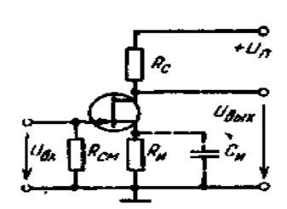
В этой схеме, изменяя напряжение источника смещения Е_{см}, можно обеспечить работу в любом из классов усиления. Однако наиболее часто эта схема используется в режиме класса А при построении входных каскадов усилителей. Объясняется это следующими преимуществами полевого транзистора перед биполярным:
- большее входное сопротивление, что упрощает его согласование с высокоомным источником сигнала;
- как правило, меньший коэффициент шума, что делает его более предпочтительным при усилении слабых сигналов;
- большая собственная температурная стабильность режимов покоя.
Вместе с тем каскады на полевых транзисторах обычно обеспечивают получение меньшего коэффициента усиления по напряжению.
Для задания режима по постоянному току на практике широко используется введение в каскад последовательной ООС по току нагрузки. Особенностью схемы является подключение параллельно входным выводам каскада дополнительного резистора R_{см}. Этот резистор обеспечивает гальваническую связь затвора с общей шиной, что необходимо для замыкания цепи смещения. Кроме этого он стабилизирует входное сопротивление каскада. Сопротивление этого резистора R_{см} выбирается меньше собственного входного сопротивления транзистора.
Схема замещения каскада по постоянному току:
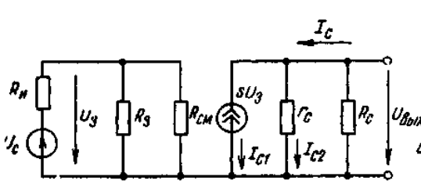
Схема замещения каскада по переменному току:
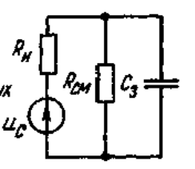
Определим коэффициент усиления каскада по напряжению. Согласно приведенной схеме замещения для тока стока можно записать следующее выражение:
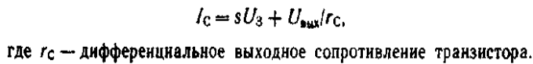
Для расчета r_{с} при работе транзистора на пологой части его передаточной характеристики можно воспользоваться выражением:
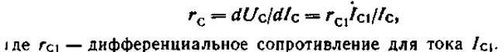
В этом случае для выходного напряжения каскада можно записать выражение:
Учитывая, что каскад является инвертирующим, т. е. увеличение тока стока приводит к уменьшению выходного напряжения, для модуля коэффициента усиления каскада можно записать:
Обычно в каскадах выполняется условие 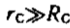. Тогда предыдущее выражение примет более простой вид:
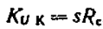
Для определения входного и выходного сопротивлений каскада можно записать выражения:
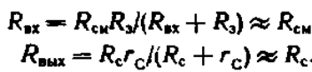
Задание смещения рабочей точки введением резистора Ru уменьшает коэффициент усиления каскада. Для коэффициента передачи цепи ООС можно записать:
Тогда, используя основное выражение для усилителя с цепью ООС, получим:
При расчете каскада требуемое сопротивление R_{и} легко найти по заданному току Iсп. Для этого по передаточной характеристике транзистора, задавшись 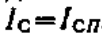, находят требуемое напряжение . Так как ток затвора практически равен нулю, то падение напряжения на резисторе  отсутствует и требуемое сопротивление резистора  можно найти из выражения:
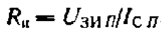
Частотные свойства каскада полностью определяются собственными свойствами прибора. При этом основную роль в их формировании играет входная емкость транзистора С_{вх}. Емкость этого конденсатора при заданной минимальной частоте входного сигнала может быть рассчитана из условия:
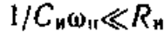
С учетом найденного выше коэффициента усиления передаточная функция всего каскада будет иметь вид:
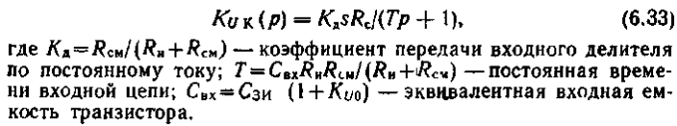
2.Операционные усилители.Основные параметры и характеристики ОУ.
Общие сведения и характеристики.
В настоящее время разработано большое число АИС(аналоговых интегральных схем) как общего, так и специального назначения: АИС усилителей постоянного тока (операционных усилителей), схем сравнения (компараторов), источников питания (непрерывных стабилизаторов напряжения). Cпециализированные АИС, предназначенные для построения бытовой аппаратуры: для звуковоспроизводящей и радиоприемной аппаратуры, и аппаратуры магнитной записи. Основой большинства из них является схемотехника дифференциального усилителя постоянного тока. Дифференциальный усилитель в настоящее время является основным схемотехническим элементом современной интегральной аналоговой электроники и наиболее массовым типом АИС.
Операционный усилитель (ОУ) — унифицированный многокаскадный усилитель постоянного тока, удовлетворяющий следующим требованиям к электрическим параметрам(на практике ни одно из перечисленных требований не может быть удовлетворено полностью):
- коэффициент усиления по напряжению K_{U} стремится к бесконечности (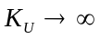);
- входное сопротивление стремится к бесконечности (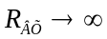);
- выходное сопротивление стремится к нулю (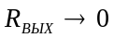);
- если входное напряжение равно нулю, то выходное напряжение также равно нулю (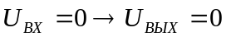);
- бесконечная полоса усиливаемых частот (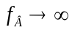).
Достоверность допущений об идеальности свойств в каждом конкретном случае подтверждается сопоставлением реальных параметров ОУ и требований к разрабатываемым электронным средствам (ЭС). Так, если требуется разработать усилитель с коэф.усил. 10, то стандартный ОУ с коэф.усил. 25000 можно рассматривать как идеальный.
История названия ОУ связана с использованием в аналоговой вычислительной технике для реализации математических операций: суммирования, интегрирования и др. В настоящее время эти функции составляют лишь малую часть списка возможных применений ОУ.
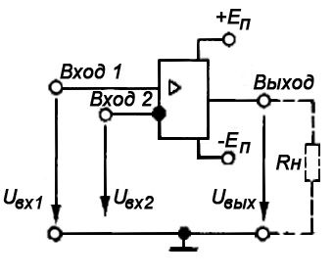
Являясь идеальным усилительным элементом, ОУ составляет основу всей аналоговой электроники в результате достижений микроэлектроники, позволившей реализовать сложную структуру ОУ в интегральном исполнении на одном кристалле и наладить массовый выпуск. Все это позволяет рассматривать ОУ в качестве простейшего элемента электронных схем подобно диоду, транзистору и т. п.

Основные параметры операционных усилителей.
Коэффициент усиления по напряжению 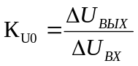 характеризует способность ОУ усиливать подаваемый на его входы дифференциальный сигнал. Типовое значение до 10⁵...10⁶ или 100...120 дБ.
Входное напряжение смещения – это напряжение, обусловленное неидентичностью напряжений эмнттерных переходов транзисторов входного дифференциального усилителя. Наличие этого напряжения приводит к нарушению условия . Численно определяется как напряжение, которое необходимо приложить ко входу усилителя, чтобы его выходное напряжение было равно нулю. Иногда это напряжение называют напряжением сдвига нуля (U_{CM}). Типовое значение этого напряжения единицы – десятки милливольт.
Входной ток I_{ВХ} (входной ток смещения) – ток, протекающий во входных выводах ОУ и необходимый для обеспечения требуемого режима работы его транзисторов по постоянному току. Типовое значение этого тока единицы микроампер — сотни наноампер.
Разность входных токов ΔI_{ВХ} (ток сдвига). Природа зтого тока кроется, в основном, в неодинаковости коэффициентов передачи тока h_{21Э} транзисторов входного каскада ОУ. Численно он ранен модулю разности входных токов усилителя 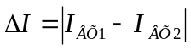. Типовое значение параметра – от единиц микроампер до единиц и десятых долей наноампера.
Входное сопротивление R_{вх}. Различают дифференциальное R_{вхдиф} и синфазное R_{вхсин}.
R_{вхдиф} определяется как сопротивление между входами усилителя, а R_{вхсин} – как сопротивление между объединенными входными выводами и нулевой шиной.
Повышают входное сопротивление дифференц. усилителя снижением базовых токов покоя транзисторов VTI и VT2 (см. рис. 7.3) до малых значений (единицы наноампер), но это ухудшает работу дифференц. усилителя из-за уменьшения его динамического диапазона(выраженного в децибелах отношения максимального сигнала к минимальному). Для предотвращения этого в качестве VT1 и VT2 применяют супербета транзисторы, отличающиеся большими коэффициентами усиления по току (единицы тысяч) за счет использования в них предельно тонкой базы. Однако применение таких транзисторов усложняет задачу стабилизации дифференциального усилителя. Поэтому в ряде случаев повышение входного сопротивления ОУ достигается использованием в его входном канале полевых транзисторов. Типовое значение входного сопротивления — сотни килоом.
Выходное сопротивление Rвых – это сопротивление усилителя, рассматриваемого как эквивалентный генератор. Типовое значение выходного сопротивления – сотни ом.
Коэффициент подавления синфазного сигнала К_{п.сф} определяет степень подавления (ослабления) синфазной составляющей входного сигнала. Его типовое значение – 50...70 дБ.
Максимальная скорость изменения выходного напряжения (V) характеризует частотные свойства усилителя при его работе в импульсных схемах; измеряется при подаче на вход ОУ напряжении ступенчатой формы. Типовое значение скорости изменения выходного напряжения – единицы вольт/микросекунд.
Частота единичного усиления F_{max} – это частота, на которой модуль коэффициента усиления ОУ равен единице. Обычно эта частота не превышает нескольких мегагерц.
Кроме перечисленных обычно задаются и предельно допустимые значения основных эксплуатационных параметров:
- максимально допустимое напряжение питания;
- максимально допустимый выходной ток;
- диапазон рабочих температур;
- максимально допустимая рассеиваемая мощность;
-максимально допустимое входное синфазное напряжение;
- макс. допуст. входное дифференц. напряжение и др
Перечисленные параметры сильно зависит от условий эксплуатации. Эти зависимости обычно задаются графически.

3.Транзисторная логика с непосредственными связями. Эмитерно-связанная логика.

Транзисторная Логика с Непосредственными Связями(ТЛНС)
Основанная Идея ТЛНС заключается в Суммировании(вычитании) проводимости(сопротивления) в вых. цепях полупроводниковых цифрових ключах в хзависимости от двоичных кодов во входных цепях.
Простейшие ТЛНС схемы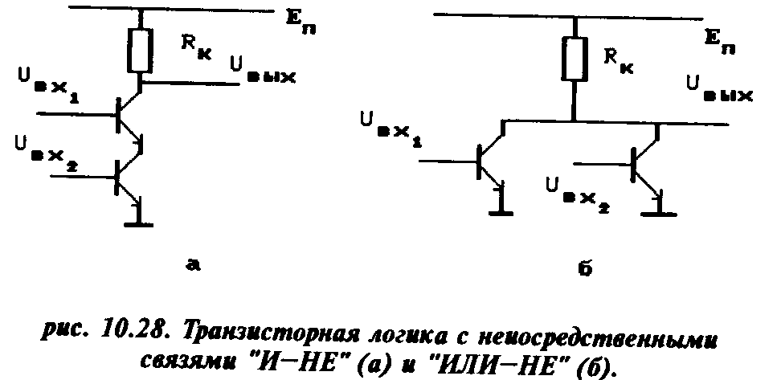

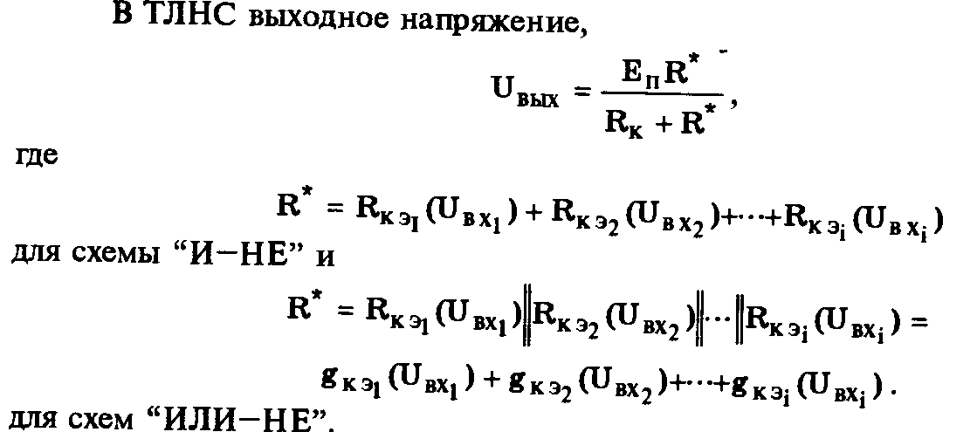
Стат.характеристики
1.Вх.характеристика
-схема ИЛИ-НЕ входная характеристика совпадает с вх. характер. простейшего ключа
-схема И-НЕ. Напряжение отпирания (пороговое напряжение) тразистора 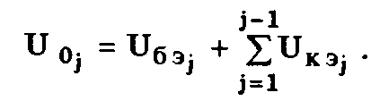
если все транзисторные цепочки расположены ближе к общему проводу, открыты и насыщены, то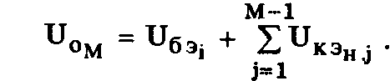, наклон входной характеристики 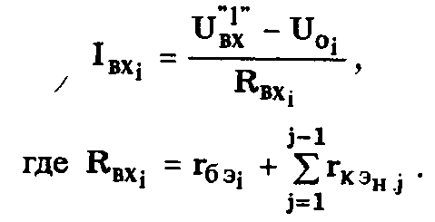
Следовательно И-НЕ имеет индивид. Вх. Характреистику для каждого входа. Это минус, по скольку не обеспечивается постоянство схемного интерфейса по разным лог. Входам.
2.Передаточная характеристика
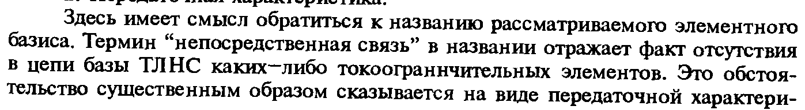
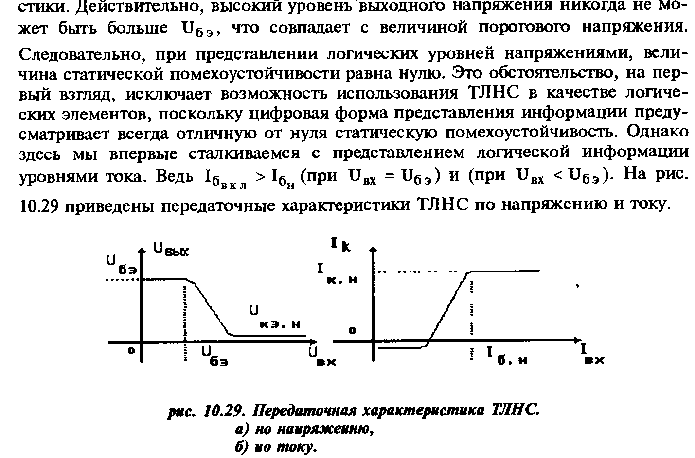

Каскадирование
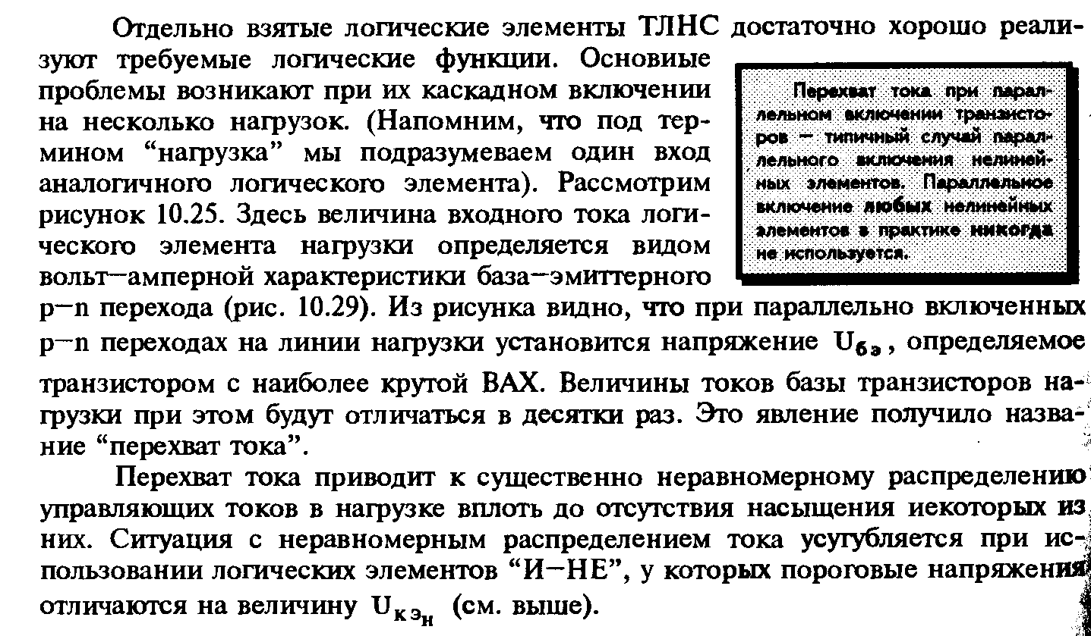
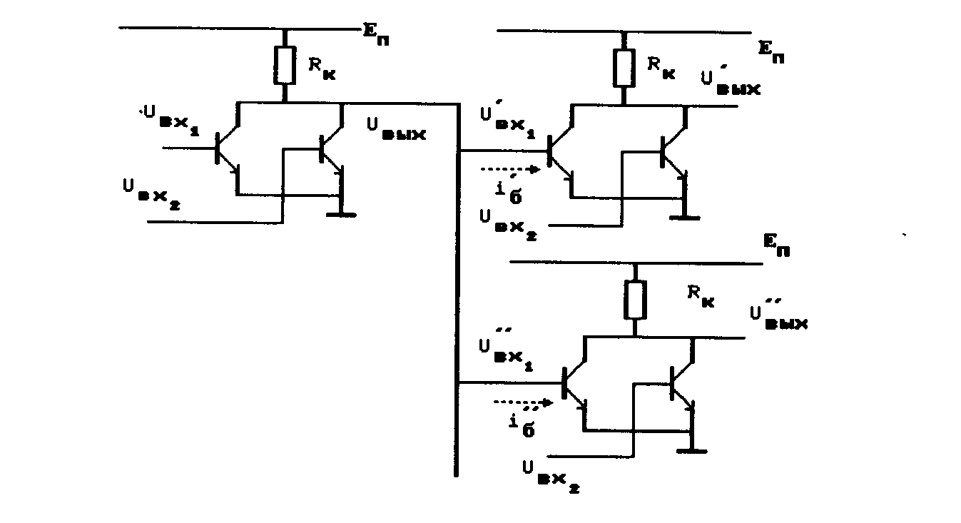
Быстродействие
Эми́ттерно-свя́занная ло́гика (ЭСЛ) -семейство цифровых интегральных микросхем на основе дифференциальных транзисторных каскадов. ЭСЛ является самой быстродействующей из всех типов логики, построенной на биполярных транзисторах. Это объясняется тем, что транзисторы в ЭСЛ работают в линейном режиме, не переходя в режим насыщения, выход из которого замедлен. Низкие значения логических перепадов в ЭСЛ-логике способствуют снижению влияния на быстродействие паразитных ёмкостей.
Структура и Принцип Работы
Основная деталь ЭСЛ-логики — схема потенциального сравнения, собранная не на диодах (как в ДТЛ), а на транзисторах. Схема представляет собой транзисторы, соединённые эмиттерами и подключенные к корпусу (или питанию) через резистор. При этом транзистор у которого напряжение на базе выше пропускает через себя основной ток. Как правило один транзистор в схеме сравнения подключен к опорному уровню, равному напряжению логического порога, а остальные транзисторы являются входами. Выходные цепи схемы сравнения поступают на усилительные транзисторы, а с них — на выходные эмиттерные повторители.
Особенностью ЭСЛ является повышенные скорость (150 МГц уже в первых образцах 60-х годов и 0,5-2ГГц в 70-80хх) и энергопотребление по сравнению с ТТЛ и КМОП (на низких частотах, на высоких — примерно равное), низкая помехоустойчивость, низкая степень интеграции (ограниченная, в частности, большой потребляемой мощностью каждого элемента, что не позволяет разместить в одном корпусе много элементов, так как это приведёт к перегреву) и как следствие — высокая стоимость.
ЭСЛ реализована на основе переключателей тока, следовательно статические и динамические хар-тики у ЭСЛ как у переключателей тока.
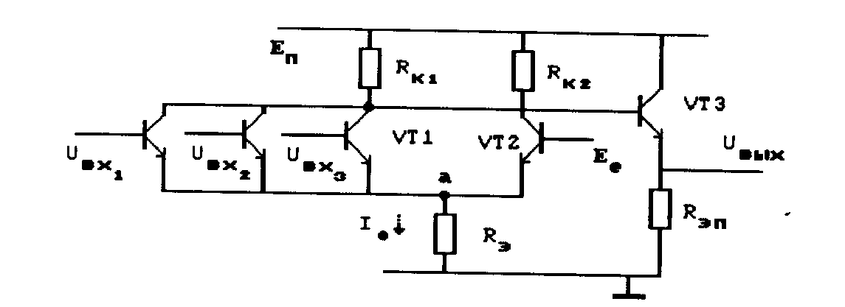

В ЭСЛ перехват тока в нагрузке не возникает по 2 причинам 1)Пороговое напряжение ЛЭ задается внешним источником напряжения, устанавливаемым достаточно точным. 2)Вх. Сопротивление рассматриваемых схем существенно выше чем схем насыщенных ключей.
Характеристики

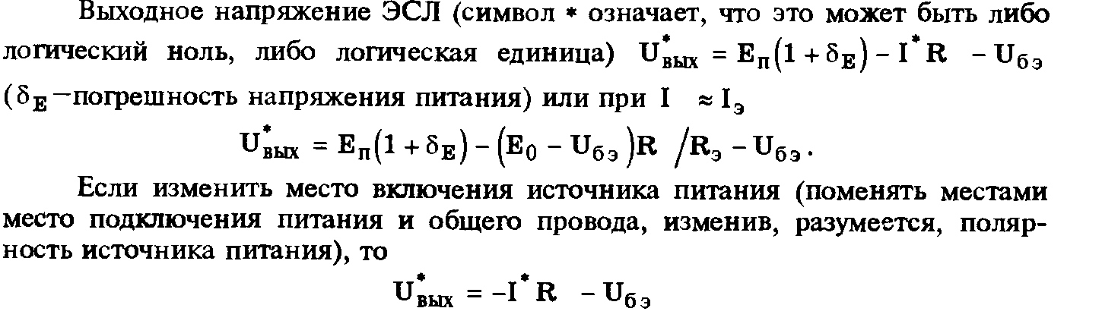
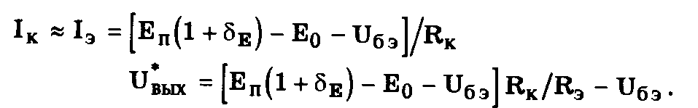
Основные паарметры микросхем ЭСЛ
Так как питание ИМС ЭСЛ производится от источника постоянного тока с отрицательным напряжением 5В, то выходное напряжение микросхем имеет отрицательную полярность. В качестве логического нуля U0вых и логической единицы U1вых выбирают соответственно низкий и высокий отрицательные уровни выходного напряжения. Кроме того, важными параметрами являются максимальный входной ток I0вх , I1вх в состоянии логического нуля и логической единицы соответственно, а также средняя потребляемая мощность Рпот.ср. и быстродействие (максимальное время задержки переключения). При этом 